本用户手册适用于ZM-MDB500低压配电保护系列V2.3版本程序。
本用户手册和产品今后可能会有小的改动，请注意核对你使用的产品与手册的版本是否相符。

目录

1、概述 1
2、ZM-MDB500低压配电保护系列产品型号及应用范围 1
3 ZM-MDB500系列产品主要特点 1
4、ZM-MDB500系列产品功能配置表 2
5、ZM-MDB500系列产品技术参数表 3
6 ZM-MDB500系列产品安装 4
7、ZM-MDB500产品端子介绍 9
8、ZM-MDB500系列产品接线原理图 11
9、ZM-MDB500系列产品施工注意事项 16
10、ZM-MDB500系列产品操作 17
11、ZM-MDB5001系列产品保护功能 22
12、ZM-MDB5001系列产品参数设置 35
13、电动机控制功能 36
14、电动机操作原理 36
15、ZM-MDB500系列产品选型 38

1、概述
ZM-MDB500系列智能电动机保护控制装置主要用于690V以下低压电动机控制系统，对电动机的过负荷、短路、超长时间启动、堵转、不平衡、接地、欠压、过压、工艺联锁等故障引起的危害予以保护，并集合全面的三相电量测量/显示、数字输入/输出与网络通讯于一身。每个装置具有多种综合电力参数测量功能，既可单独作为电测仪表使用，亦可作为电力综合自动化监控系统之前端，可实现测量、监视、保护、控制等综合功能，通过带隔离栅的模拟量输出端口和DCS系统进行轻松接入。通过其标准的RS-485通讯接口及双绞线网络与监控系统通信，轻松实现数据的远方管理及“四遥”功能。

2、ZM-MDB500系列产品型号及应用范围
产品型号 | 适用范围
ZM-MDB504:综合型电动机保护测控装置 | 重要电动机的综合保护
ZM-MDB503:经济型电动机保护测控装置 | 重要电动机的电流保护
ZM-MDB502:增强型电动机保护器 | 普通电动机的综合保护
ZM-MDB501:简易型电动机保护器 | 普通电动机的电流保护
ZM-MDB50K: 热继型电动机保护器 | 小功率电动机保护
SCT选型
SCT型号 | 电机额定电流 | 电机额定功率 | SCT型号 | 电机额定电流 | 电机额定功率
SCT5 | 5A及以下 | 2.2KW以下 | SCT150 | 150A及以下 | 55KW~75KW
SCT10 | 10A及以下 | 3KW~4KW | SCT200 | 200A及以下 | 90KW
SCT30 | 30A及以下 | 5.5KW~15KW | SCT300 | 300A及以下 | 110KW~150KW
SCT100 | 100A及以下 | 18KW~45KW | SCT400 | 400A及以下 | 150KW以上

3、ZM-MDB500系列产品主要特点
● ZM-MDB500系列智能电动机保护控制装置是针对低压电动机控制系统设计，超小外型尺寸，适用于GCK、GCS、GGD、MNS等各种抽出式（包括1/4抽屉）、固定式及混合式的柜型安装。具有方便安装、布局合理、维护方便、节约电缆、安全可靠等多种优点；
● 全面采用嵌入式SOC（System On Chip 片上系统）设计、32位DSP数字信号处理技术和冗余现场总线技术，交流采样采用优化全波FFT（Fast Fourier Transform 快速傅立叶变换）技术，软件采用模块化、高抗干扰设计；
● 装置电源、通讯状态、电机运行状态、告警均有LED指示，方便检测、维护系统；
● 具有多达8路的开入量采集，和4路开出量的控制；
● 具有短路保护、定时限、反时限保护、堵转、启动时间超长、不平衡、过欠压保护等多种保护功能，全面保护电动机安全运行；
● 可与SIEMENS、SCHNEIDER、GE、AB等多种品牌的PLC联网；同时可与KINGVIEW、FIX、WinCC、Intouch等软件组网；
● 配合可拆分式、小型化的中文液晶操作/显示终端，可直接监视设备运行状态、运行参数，以及修改保护定值和参数。

4、ZM-MDB500系列产品功能配置表
ZM-MDB504、ZM-MDB503功能比较
型号  功能 |  | ZM-MDB504 | ZM-MDB503 | ZM-MDB502 | ZM-MDB501 | ZM-MDB50K
保  护  功  能 | 短路保护 | √ | √ | √ | √
 | 堵转保护 | √ | √ | √ | √
 | 定时限过流保护 | √ | √ | √
 | 反时限过流保护 | √ | √ | √ | √
 | 欠载保护 | √ | √ | √ | √
 | 过载保护 | √ | √ | √ | √ | √
 | 缺相/不平衡保护 | √ | √ | √ | √ | √
 | 零序过流保护 | 选配 | 选配 | 选配 | 选配
 | TE时间保护 | √ | √ | √ | √
 | 欠压保护 | √ |  | √
 | 过压保护 | √ |  | √
 | 工艺连联锁 | √ | √ | √ | √
 | 晃电再启动 | 选配
 | 溢出故障 | √ | √ | 选配
测  量  功  能 | 电压测量 | 三相 |  | 三相
 | 电流测量 | 三相(额定电流小于400A，选用专用SCT) |  |  |  | 三相互感器
 | 功率测量 | 总和 |  | 总和
 | 功率因素 | 总和 |  | 总和
 | 频率测量 | A相 |  | A相
 | 电能测量 | 总和 |  | 总和
 | 漏电电流测量 | 选配专用漏电LCT |  |  |  | 无
控  制 | 开关遥控 | 2路 | 2路
 | 保护跳闸输出 | 1路 | 1路 | 1路 | 1路 | 1路
 | 报警接点输出 | 1路 | 1路 | 1路 | 1路
开入量输入 |  | 8路 | 8路 | 2路 | 2路
模拟量输出4～20mA |  | 可选配2路 | 可选配2路 | 可选配1路 | 可选配1路
启  动  方  式 | 直接启动 | √ | √ | √ | √ | √
 | 双向启动 | √ | √
 | 双速启动 | √ | √
 | 星三角启动 | √ | √
 | 其他启动 | √ | √
 | 保护控制启动 | √ | √
事  件 | 保护事件记录 | √ | √ | √ | √ | √
 | 系统时钟 | √ | √ | √
通  信 | 标准RS-485接口 | √ | √ | √ | √
显示模块 |  | 液晶显示 | 液晶显示 | 液晶显示 | 液晶显示 | 液晶显示

5、ZM-MDB500系列产品技术参数表
工作环境
正常温度 | －10℃～50℃
极限温度 | －20℃～60℃
存储温度 | －40℃～85℃
相对湿度 | 5%～90%
大气压力 | 60kPa～110kPa

开关量输入回路
输入方式 | 干接点输入
电源方式 | 装置内部提供电源
隔离耐压 | 2000V

继电器输出回路
分断电压 | 10A/250VAC 10A/30VDC
隔离耐压 | 2000V

工作电源
电压范围 | 交直流60V～265V
频率范围 | 40Hz～60Hz
正常功耗 | <4W
输入保险 | 1A
隔离耐压 | 2000V

绝缘性能
绝缘电阻 | 各电气回路之间>20MΩ
 | 各电气回路对地>20MΩ
工频耐压 | 各电气回路之间2KV/50Hz 1Min
 | 各电气回路对地2KV/50Hz 1Min
冲击电压 | 各电气回路之间1.2/50μs, 5000V
 | 各电气回路对地1.2/50μs, 5000V
耐湿热 | 遵循GB/T 2423.9-2001

交流电流回路
额定电流 | 5A/1A
功率消耗 | <0.3VA
测量范围 | 保护电流0～20In
测量精度 | 测量电流0.5级
 | 保护电流3级
过载能力 | 2In连续工作
 | 10In允许工作10s
 | 40In允许工作1s
隔离耐压 | 2000V

电磁兼容
静电放电 | 符合GB/T 14598.14-1998  严酷等级Ⅳ级
射频电磁场 | 符合GB/T 14598.9-2002  严酷等级Ⅲ级
快速瞬变 | 符合GB/T 14598.10-1996  严酷等级Ⅳ级
脉冲群 | 符合GB/T 14598.13-1998  严酷等级Ⅲ级
浪涌冲击 | 符合GB/T 17626.5-1999  严酷等级Ⅲ级

交流电压回路
额定电压 | 380V/100V
功率消耗 | <0.3VA
测量范围 | 0～1.2Un
测量精度 | 0.5级
过载能力 | 1.2Un连续工作
隔离耐压 | 2000V

机械性能
振动试验 | 符合GB/T 11287-2000  严酷等级Ⅰ级
冲击试验 | 符合GB/T 14537-1993  严酷等级Ⅰ级
碰撞试验 | 符合GB/T 14537-93  严酷等级Ⅰ级

6、ZM-MDB500系列产品安装
电源过流保护

电源过流保护
建议在装置电源处加入1A的保险丝或空开。

浪涌保护
浪涌保护
如果在电力质量比较差的地区使用本产品，建议在电源回路安装浪涌抑止保护器以防雷击。

盘面固定方法
电动机保护装置的安装简单、易学，在增加了强大功能的同时，工程量却大量减少；
ZM-MDB504/ZM-MDB503/ZM-MDB50K安装方式：导轨式，螺丝固定式
ZM-MDB501/ZM-MDB502安装方式：嵌入式安装
ZM-MDB50K安装方式：螺丝固定式
ZM-MDB504/ZM-MDB503安装尺寸及方法
- 在您的配电盘上，选择合适的地方攻四个螺钉安装孔
- 取出电动机保护装置，用螺钉将装置固定在配电盘上
- 或者在配电盘上安装燕尾导轨，将装置卡放在燕尾导轨上
- 拆分安装时，将装置本体导轨式或螺丝固定式安装在抽屉柜内
- 在抽屉柜门板上开两个螺丝孔，一个DB9串口过孔，将显示模块安装在柜门板上

ZM-MDB504/ZM-MDB503螺钉安装方式

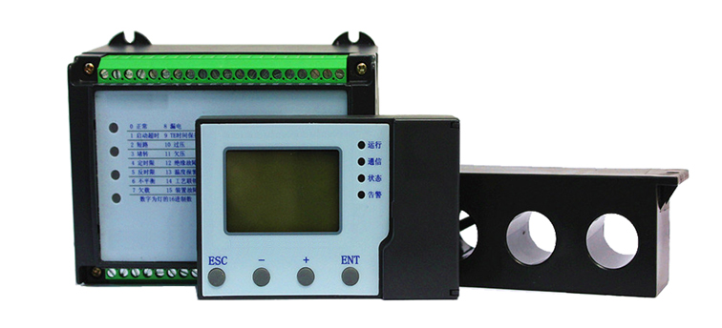

CAUTION
建议：

避免与产生强电磁干扰的系统接近

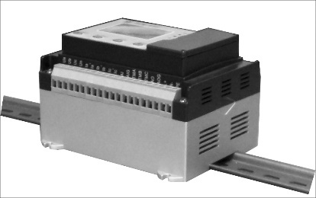
ZM-MDB504/ZM-MDB503导轨安装方式

ZM-MDB504/ZM-MDB503拆分式安装方式
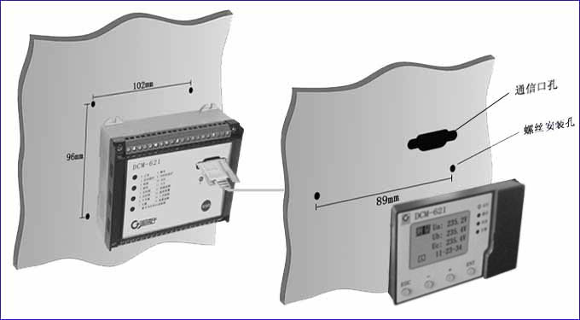

ZM-MDB504/ZM-MDB503装置尺寸

注意：上图绿色定位圆孔处采用产品专配螺丝进行安装，螺丝随包装附带，如果自行采用相应直径和螺距的螺丝请注意长度，可能会导致产品受损。

ZM-MDB501嵌入式安装
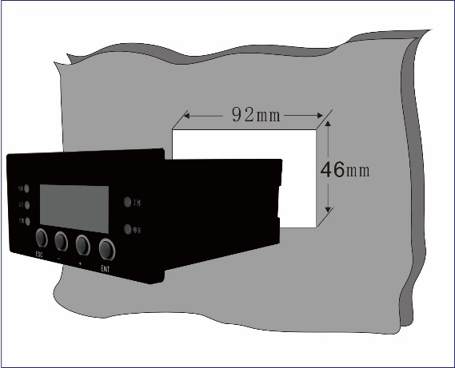

ZM-MDB501
ZM-MDB501外形尺寸（开孔尺寸92*46mm）

ZM-MDB502嵌入式安装
ZM-MDB502外形尺寸（开孔尺寸92*92mm）

ZM-MDB50K安装方式
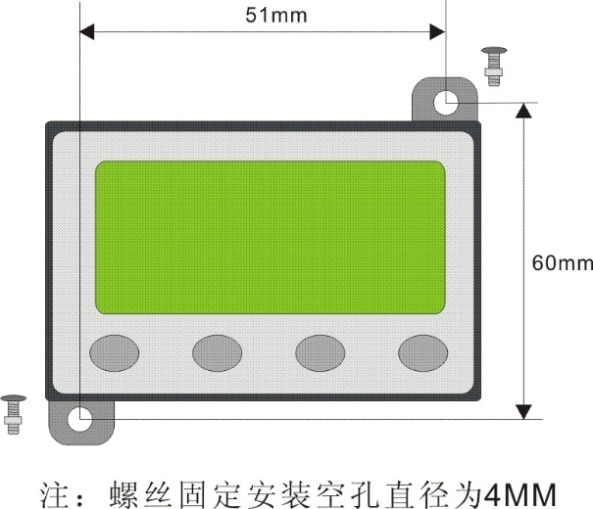

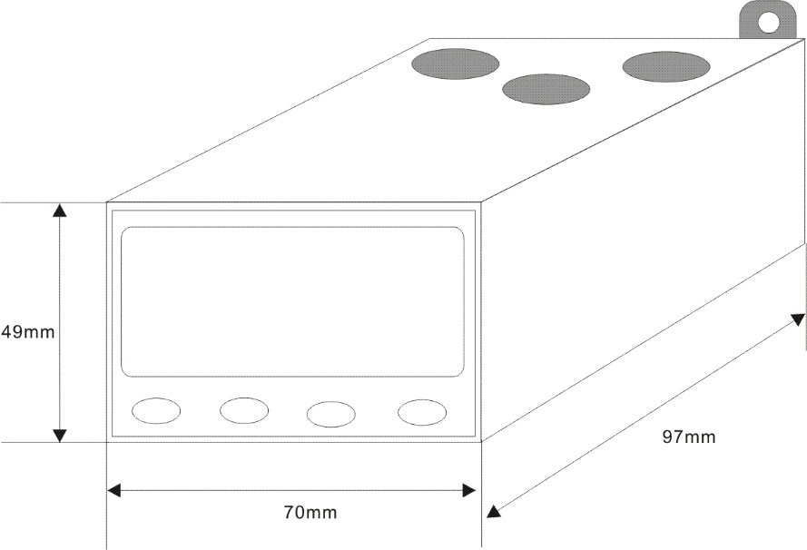

SCT安装尺寸
SCT5，SCT10

SCT30,SCT100

SCT150

SCT200,SCT300,SCT400

7、DCM产品端子介绍
ZM-MDB504ZM-MDB503产品端子介绍
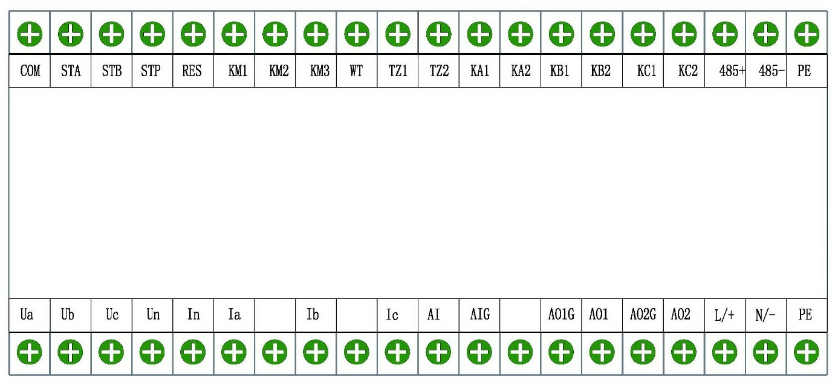

ZM-MDB501产品端子介绍

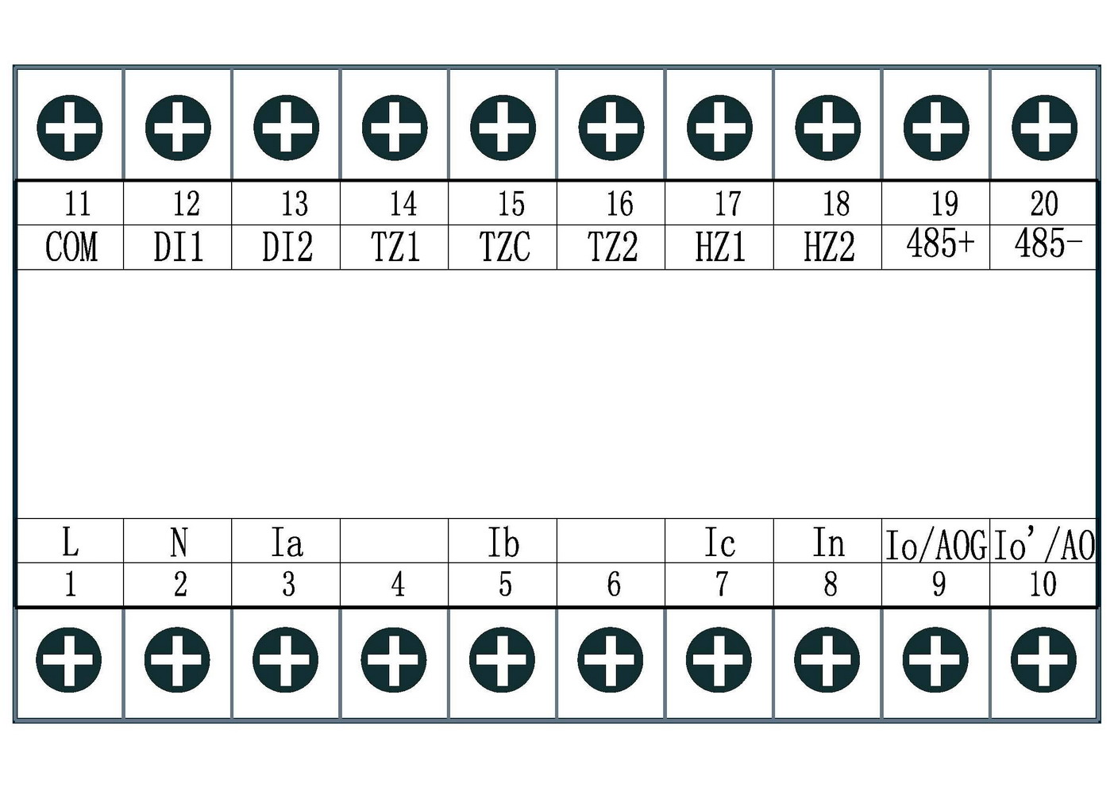

ZM-MDB502产品端子介绍
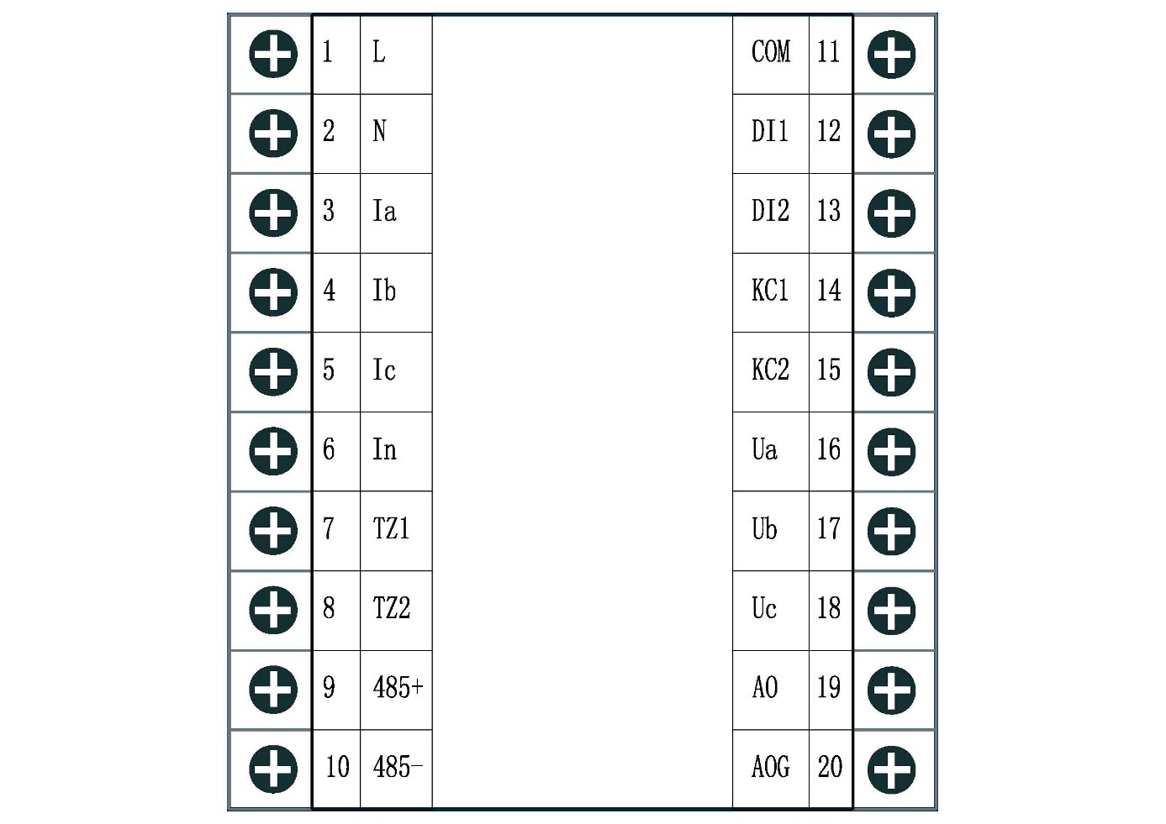

ZM-MDB50K产品端子介绍
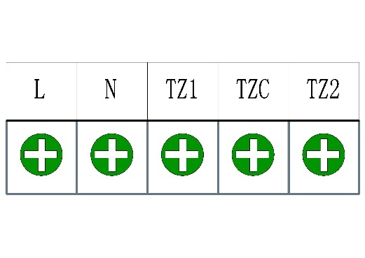

8、ZM-MDB500系列产品接线原理图
ZM-MDB504接线原理图（直接启动）

ZM-MDB504接线原理图（双向启动）

ZM-MDB504接线原理图（双速启动）

ZM-MDB504接线原理图（星三角启动）

ZM-MDB504接线原理图（保护方式启动）

ZM-MDB503接线原理图（直接启动）

ZM-MDB501接线原理图（直接启动）
带模拟量输出功能

带漏电保护功能

ZM-MDB502接线原理图（直接启动）
带模拟量输出

带漏电保护功能

ZM-MDB50K接线原理图（直接启动）

9、ZM-MDB500系列产品施工注意事项
电压输入
输入的电压应不高于产品的额定输入电压的120%(100V或380V)，否则应考虑使用PT。

CAUTION
建议：
在电压输入端安装1A的保险丝，便于拆装。
电流输入
1、根据电机额定电流的大小选择不同的SCT；
2、要确保SCT的输出线黄、绿、红、黑分别接在主体装置的Ia，Ib，Ic，In；

CAUTION
安装CT：
建议
根据SCT上指明的方向穿过电缆
通信接线
电动机保护装置提供串行异步半双工RS-485通信接口，采用MODBUS-RTU协议，各种数据信息均可在通信线路上传送。在一条通信总线上可以同时连接多达128个电动机保护装置，每个电动机保护装置均可设定其通信地址。

CAUTION
通信连接应使用带铜网的屏蔽双绞线，线径不小于0.5mm²。布线时应使通信线远离强电电缆或其它强电场环境。

10、ZM-MDB500系列产品操作
ZM-MDB504/ZM-MDB503面板图示
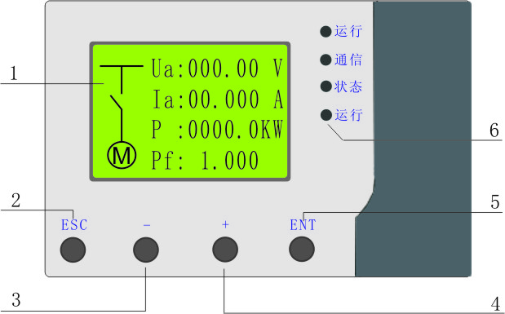

ZM-MDB500面板

编号 | 名称 | 说明
1 | 电量数值指示区 | 显示电压、电流、功率等及开入量状态
2 | ESC | 取消（返回）键或电动机正转启动键
3 | - | 上移（减）键或电动机反转启动键
4 | + | 下移(加)键或电动机停车键
5 | ENT | 选择(确认)键或复位键
6 | 指示灯 | 指示相关状态，详见下文

复式按键说明：
ESC: 电动机正转启动操作,将参数设置中的“面板控制”设置为“ON”，长按ESC键3秒，可发出正转启动命令。
- : 电动机反转启动操作,将参数设置中的“面板控制”设置为“ON”，长按-键3秒，可发出反转启动命令。
+ : 电动机停车操作,将参数设置中的“面板控制”设置为“ON”，长按+键3秒，可发出停车命令。
ENT: 复位操作,将参数设置中的“面板控制”设置为“ON”，长按ENT键3秒，可复归保护。

本体装置指示

故障类型为16进制编码，表示电机运行过程出现故障的原因，通信端口主要用于和显示终端通信以及DCMGG软件调试，装置状态显示装置状态和工况，复归按钮用于装置复归。
系统上电
依照说明正确接线后，接通工作电源，显示屏显示与主装置通信建立连接,连接后显示系统图、母线电压、线路电流、有功功率以及功率因素显示：
- 显示母线电压
- 显示电动机运行状态
- 运行指示灯红绿闪烁，表示装置工作中
- 通信灯在有通信时闪烁
- 状态指示灯显示当前电动机的运行状态，红灯为正转运行，绿灯为反转运行，灯熄灭为停车状态
- 告警灯在保护动作后显示红灯，复归后灯熄灭
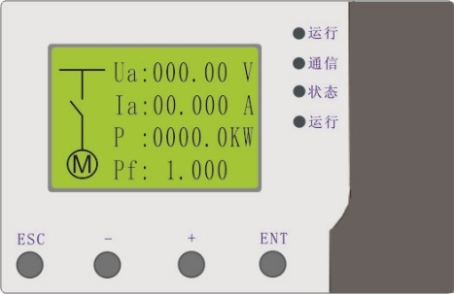

使用取消/上移/下移/确认按键进入测控模式,使用上移/下移可切换显示内容。

- 如果显示处于菜单显示模式下，按取消键返回到数值显示模式
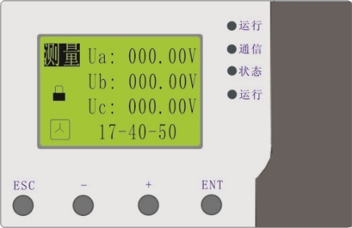

- 在数值模式时按下取消键时可锁定某一个菜单。锁定后显示锁定 图标

ZM-MDB501面板图示
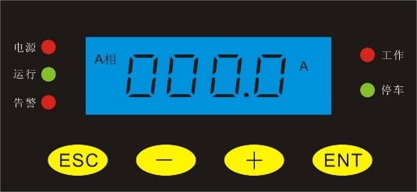

指示灯说明
电源 | 指示装置电源 | 工作 | 电动机在工作状态指示
运行 | 装置正常运行时闪烁 | 停车 | 电动机在停车状态指示
告警 | 保护动作后亮
按键说明
ESC | 取消键,退出菜单及故障后复归 | ENT | 进入主菜单或确认参数修改
－ | 菜单上移或参数减修改 | + | 菜单下移或参数加修改

系统上电
依照说明正确接线后，接通工作电源，显示屏显示A相电流：
- 工作指示灯或停车指示灯显示电动机运行状态
- 运行指示灯闪烁，表示装置工作中
- 电源指示灯表示装置工作电源存在
- 告警灯在保护动作后亮灯，复归后灯熄灭
参数查看
显示测量菜单情况下，按下ENT键，进入参数菜单，通过-或+键选择相应的菜单后，按ENT进入。按ESC退出当前菜单。
参数菜单代码说明：
b | a | c | d
启动超时 | 短路保护 | 堵转保护 | 过载保护
f | P | e | h
反时限保护 | 不平衡保护 | 漏电保护 | 欠载保护
y | t | l | n
工艺联锁 | Te时间保护 | 通信参数 | 电机参数
J
故障记录
通信参数设置
进入设置菜单，第十一项显示L表示为通信参数设置，按ENT键后进入该菜单。
第一菜单为通信地址设定。
第二菜单为通信速率设定。
1、通信地址，1-254
2、通信速率，6~192，表示600bps-19200bps
电动机参数设置
进入设置菜单，第十二项显示n表示为电动机参数，按ENT键后进入该菜单。
第一菜单为电动机额定电流设定。
第二菜单为SCT变比设定设定，可从SCT标贴上查看到变比。
第三菜单为启动时间设定。
1、额定电流，2.0～60.0A，单位A
2、CT变比， 0～999
3、电动机启动时间，0～99.9S，单位S
故障记录
进入设置菜单，第十三项显示J表示为故障记录，按ENT键后进入该菜单。
可记录16条故障记录0-F，第一位数字表示当前记录的序号，第三位字符表示故障代码。
注：故障代码与保护参数代码相同。

ZM-MDB502面板图示
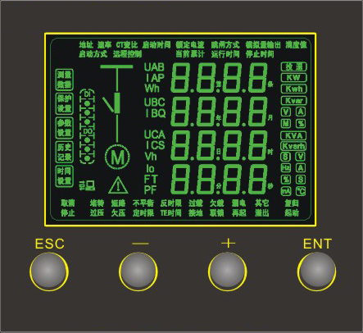

按键说明
ESC | 取消键,退出菜单 | ENT | 进入主菜单或确认参数修改及故障后复归
－ | 菜单上移或参数减修改 | + | 菜单下移或参数加修改

系统上电
依照说明正确接线后，接通工作电源，显示屏显示三相电流：
- 模拟图指示当前电机运行状态
- DI中显示当前开入量状态
- DO中显示当前开出量状态
ZM-MDB502显示实例
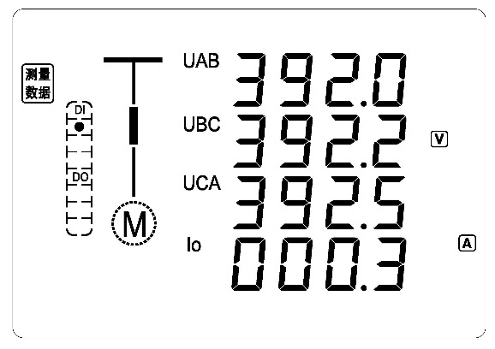
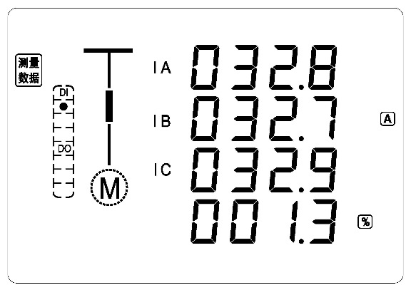

三相电流及不平衡度显示 线电压及漏电电流显示
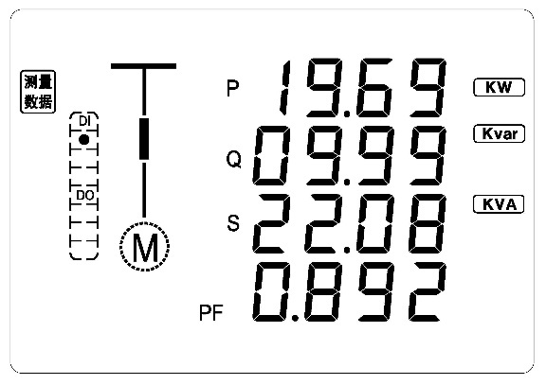
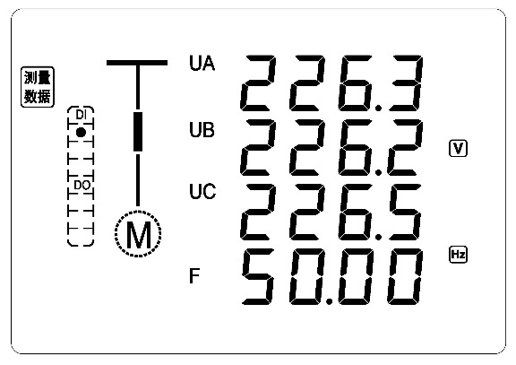

相电压及频率显示 功率及功率因素显示
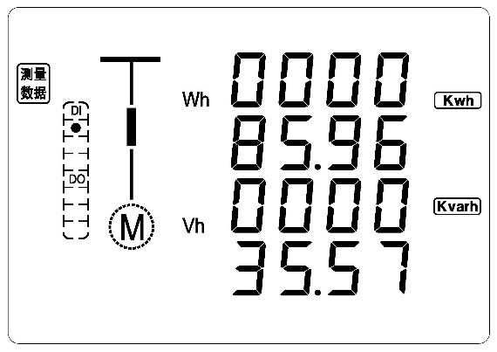

电机累计电能显示
按上下键可切换到不同的测量数据显示界面

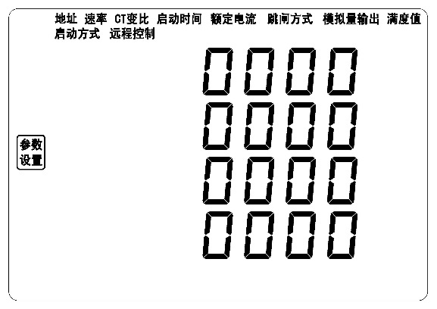
电机参数设置
设置电动机的基本参数，及通信基本参数
进入到参数设置菜单后，可按上下方向键选择不同的参数

故障记录
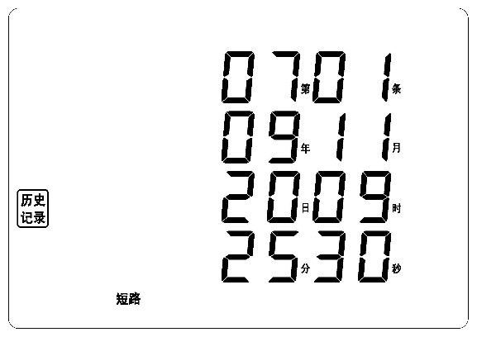
07代表总记录条数，01代表当前的故障记录
09故障发生年份，11故障发生月份
20故障发生日期，09故障发生小时
25故障发生分钟，30故障发生秒钟
按上下方向键选择不同的故障记录，最新一条序号为01

ZM-MDB502参数修改模式操作方法
- 在测量显示模式下，按确认键进入主菜单，按下方向家选择参数显示，然后再按确认键进入参数设置
- 在参数显示下，按上移或下移键选择不同的参数
- 然后按确认键进入相应的参数查看模式
需要修改参数时，按确认键进入参数修改模式，数值闪动，然后按上移或下移键修改参数，修改好后按确认键确认保存修改，数值停止闪动，表示设置成功。
- 按取消键退出相应的参数查看模式

ZM-MDB50K显示实例
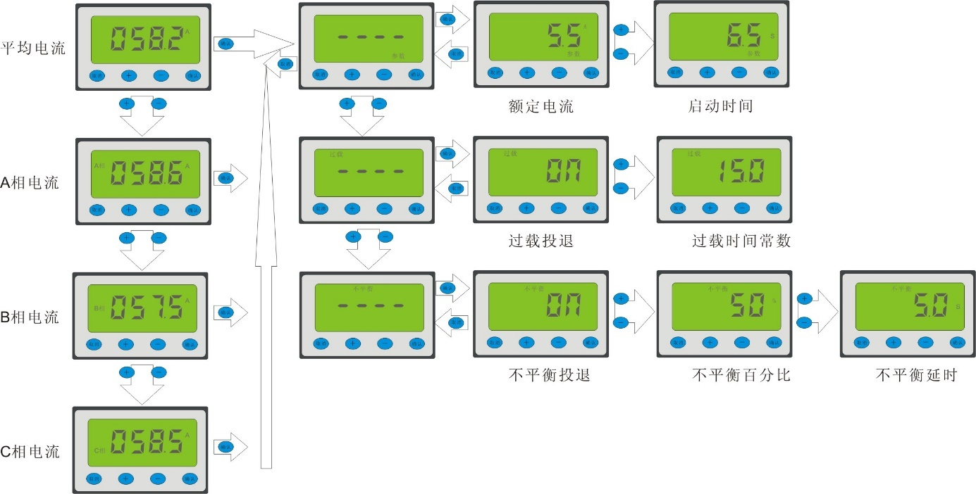

11、ZM-MDB500系列产品保护功能
短路保护（ZM-MDB504/ZM-MDB503）
保护原理
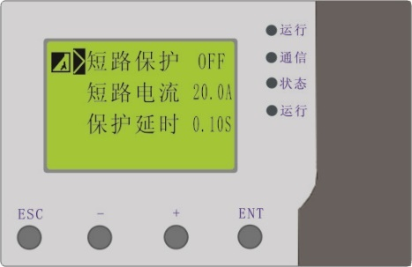
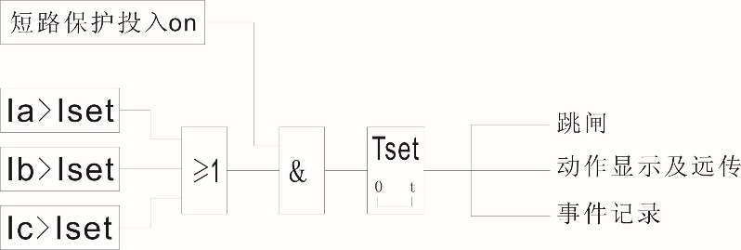

Iset为短路电流整定值，Tset为保护延时整定值。
ZM-MDB501
进入设置菜单，第二项显示a表示短路保护，按ENT键后进入该菜单。
第一菜单为保护投退ON/OFF，ON表示保护投入使用，OFF表示保护关闭。
第二菜单为短路保护电流设定。当任一相电流大于该设定值时，保护经过设定的延时跳闸。
第三菜单为短路延时设定。
1、保护投退，ON/OFF
2、短路电流，0～99.9A，单位A
3、短路延时，0～99.9S，单位S

ZM-MDB502
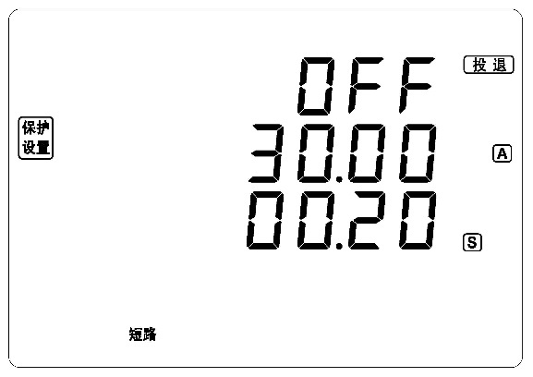
1、短路保护投退，ON/OFF
2、短路电流，0.1～99.9A
3、短路延时，0.1～99.9S
进入短路保护菜单后，第一行数据闪烁，通过上下方向键修改
参数，按确认键后保存参数，然后切换至第二行参数，第二行
参数闪烁，修改后按确认键可保存参数，切换至第三行参数，
第三行参数闪烁。（其它保护参数同此过程）

堵转保护（ZM-MDB504/ZM-MDB503）
保护原理
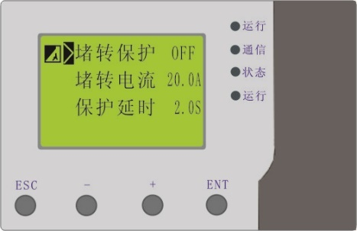
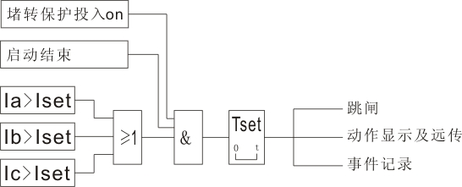

Iset为堵转电流整定值，Tset为定时限延时整定值。
ZM-MDB501
进入设置菜单，第三项显示c表示为堵转保护，按ENT键后进入该菜单。
第一菜单为保护投退ON/OFF，ON表示保护投入使用，OFF表示保护关闭。
第二菜单为堵转保护电流设定。当任一相电流大于该设定值时，保护经过设定的延时跳闸。
第三菜单为堵转延时设定。
1、保护投退，ON/OFF
2、堵转电流，0～99.9A，单位A
3、堵转延时，0～99.9S，单位S
注：堵转保护在电动机启动结束后才投入。

ZM-MDB502
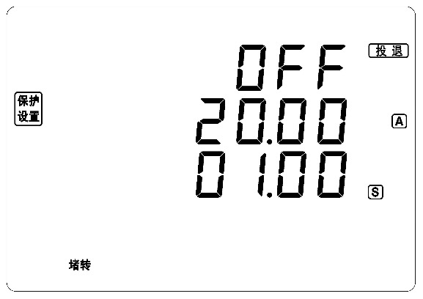
1、赌转投退，ON/OFF
2、堵转电流，0.1～99.9A
3、堵转延时，0.1～99.9S

定时限保护（ZM-MDB504/ZM-MDB503）
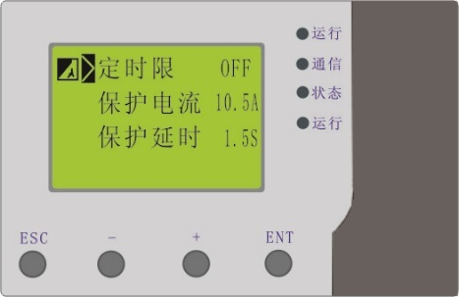
保护原理
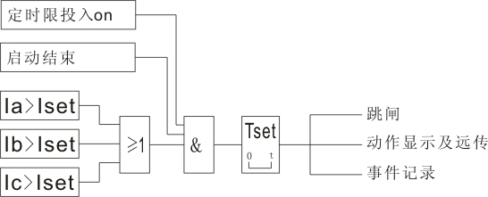

Iset为定时限电流整定值，Tset为定时限延时整定值。
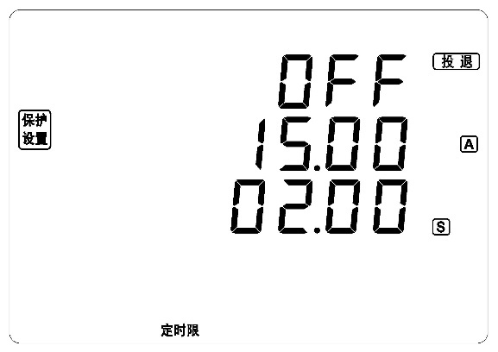
ZM-MDB502

1、保护投退，ON/OFF
2、定时限电流，0.1～99.9A
3、定时限延时，0.1～99.9S

反时限保护（ZM-MDB504/ZM-MDB503）
保护原理
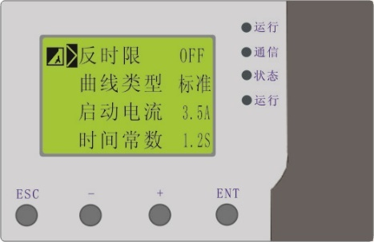
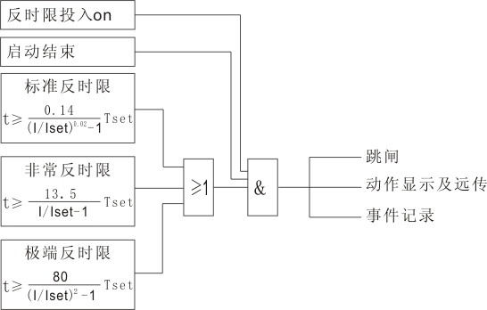

Iset为反时限启动电流整定值，Tset为时间常数整定值。
ZM-MDB501
进入设置菜单，第五项显示f表示为反时限过流保护，按ENT键后进入该菜单。
第一菜单为保护投退ON/OFF，ON表示保护投入使用，OFF表示保护关闭。
第二菜单为启动电流设定。当任一电流大于该设定值的1.1倍时，保护开始计时，累计时间后跳闸。
第三菜单为时间常熟设定。
1、保护投退，ON/OFF
2、反时限启动电流，0～99.9A，单位A
3、反时限时间常数，0～99.9S，单位S

ZM-MDB502
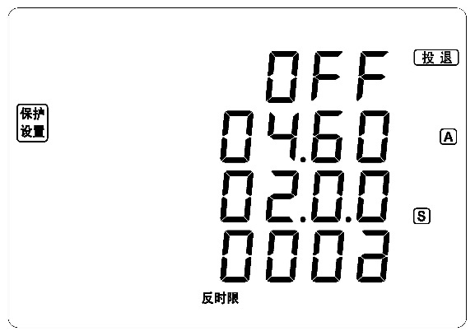
1、保护投退，ON/OFF
2、反时限启动电流，0.1～99.9A，最后一位数码为单位A
3、反时限时间常数，0.1～99.9S，最后一位数码为单位S
4、曲线类型，a为标准反时限
b为非常反时限
c为极端反时限
反时限过负荷保护功能，提供IEC标准反时限、IEC非常反时限、IEC极端反时限三种曲线：

IEC标准反时限 IEC非常反时限 IEC极端反时限
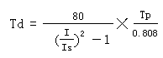
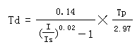
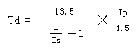

举例1： 选择曲线IEC标准反时限，时间常数Tp=1.3
In=2Is ：Td为3.38×1.3=4.394s
In=5Is ：Td为1.44×1.3=1.872s
举例2： 选择曲线IEC标准反时限,2Is动作时间为16s，求时间常数K
根据IEC标准反时限查2Is，所得A=3.38
Tp=16/3.38=4.73,
时间常数定值取4.7

IEC标准反时限系数表（A曲线）：
Is倍数 | 系数 | Is倍数 | 系数 | Is倍数 | 系数 | Is倍数 | 系数 | Is倍数 | 系数
10.0 | 1.00 | 8.0 | 1.11 | 6.0 | 1.29 | 4.0 | 1.68 | 2.0 | 3.38
9.8 | 1.01 | 7.8 | 1.12 | 5.8 | 1.32 | 3.8 | 1.74 | 1.8 | 3.99
9.6 | 1.02 | 7.6 | 1.14 | 5.6 | 1.34 | 3.6 | 1.82 | 1.6 | 4.99
9.4 | 1.03 | 7.4 | 1.15 | 5.4 | 1.37 | 3.4 | 1.90 | 1.4 | 6.98
9.2 | 1.04 | 7.2 | 1.17 | 5.2 | 1.41 | 3.2 | 2.00 | 1.2 | 12.90
9.0 | 1.05 | 7.0 | 1.19 | 5.0 | 1.44 | 3.0 | 2.12 | 1.1 | 24.7
8.8 | 1.06 | 6.8 | 1.21 | 4.8 | 1.48 | 2.8 | 2.27
8.6 | 1.07 | 6.6 | 1.23 | 4.6 | 1.52 | 2.6 | 2.44
8.4 | 1.08 | 6.4 | 1.25 | 4.4 | 1.57 | 2.4 | 2.67
8.2 | 1.10 | 6.2 | 1.27 | 4.2 | 1.62 | 2.2 | 2.97
IEC非常反时限系数表（B曲线）：
Is倍数 | 系数 | Is倍数 | 系数 | Is倍数 | 系数 | Is倍数 | 系数 | Is倍数 | 系数
10.0 | 1.00 | 8.0 | 1.29 | 6.0 | 1.80 | 4.0 | 3.00 | 2.0 | 9.00
9.8 | 1.02 | 7.8 | 1.32 | 5.8 | 1.88 | 3.8 | 3.21 | 1.8 | 11.25
9.6 | 1.05 | 7.6 | 1.36 | 5.6 | 1.96 | 3.6 | 3.46 | 1.6 | 15.00
9.4 | 1.07 | 7.4 | 1.41 | 5.4 | 2.05 | 3.4 | 3.75 | 1.4 | 22.50
9.2 | 1.10 | 7.2 | 1.45 | 5.2 | 2.14 | 3.2 | 4.09 | 1.2 | 45.00
9.0 | 1.12 | 7.0 | 1.50 | 5.0 | 2.25 | 3.0 | 4.50 | 1.1 | 90.00
8.8 | 1.15 | 6.8 | 1.55 | 4.8 | 2.37 | 2.8 | 5.00
8.6 | 1.18 | 6.6 | 1.61 | 4.6 | 2.50 | 2.6 | 5.62
8.4 | 1.22 | 6.4 | 1.67 | 4.4 | 2.65 | 2.4 | 6.43
8.2 | 1.25 | 6.2 | 1.73 | 4.2 | 2.81 | 2.2 | 7.50
IEC极端反时限系数表（C曲线）:
Is倍数 | 系数 | Is倍数 | 系数 | Is倍数 | 系数 | Is倍数 | 系数 | Is倍数 | 系数
10.0 | 1.00 | 8.0 | 1.57 | 6.0 | 2.83 | 4.0 | 6.60 | 2.0 | 33.00
9.8 | 1.04 | 7.8 | 1.65 | 5.8 | 3.03 | 3.8 | 7.37 | 1.8 | 44.20
9.6 | 1.09 | 7.6 | 1.74 | 5.6 | 3.26 | 3.6 | 8.28 | 1.6 | 63.47
9.4 | 1.13 | 7.4 | 1.84 | 5.4 | 3.52 | 3.4 | 9.38 | 1.4 | 103.14
9.2 | 1.18 | 7.2 | 1.95 | 5.2 | 3.80 | 3.2 | 10.72 | 1.2 | 225.00
9.0 | 1.24 | 7.0 | 2.06 | 5.0 | 4.13 | 3.0 | 12.38 | 1.1 | 471.43
8.8 | 1.30 | 6.8 | 2.19 | 4.8 | 4.49 | 2.8 | 14.48
8.6 | 1.36 | 6.6 | 2.33 | 4.6 | 4.91 | 2.6 | 17.19
8.4 | 1.42 | 6.4 | 2.48 | 4.4 | 5.39 | 2.4 | 20.80
8.2 | 1.49 | 6.2 | 2.64 | 4.2 | 5.95 | 2.2 | 25.78
10倍Is以上电流系数均为1

欠载保护（ZM-MDB504/ZM-MDB503）
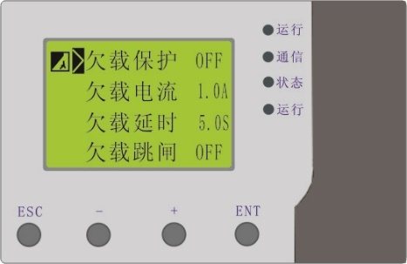
保护原理
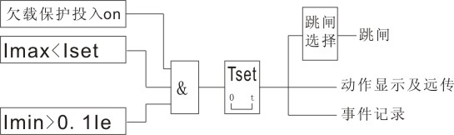

Imax为三相中最大电流值,Imin为三相中最小电流值,Iset为保护整定值,欠载保护可选择跳闸或只报警。
ZM-MDB501
进入设置菜单，第八项显示h表示为欠载保护，按ENT键后进入该菜单。
第一菜单为保护投退ON/OFF，ON表示保护投入使用，OFF表示保护关闭。
第二菜单为欠电流设定。当三相电流均小于该设定值并且大于10%额定电流时，保护延时后报警或跳闸。
第三菜单为欠载保护延时设定。
1、保护投退，ON/OFF
2、欠载电流，0～99.9A，单位A
3、欠载延时，0～99.9S，单位S
4、保护动作，aL为报警
tP为跳闸

ZM-MDB502
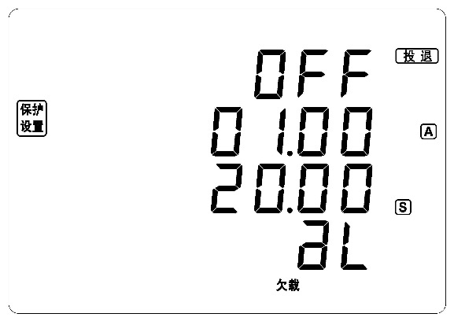
1、保护投退，ON/OFF
2、欠载电流，0.1～99.9A，最后一位数码为单位A
3、欠载延时，0.1～99.9S，最后一位数码为单位S
4、保护动作，aL为报警
tP为跳闸

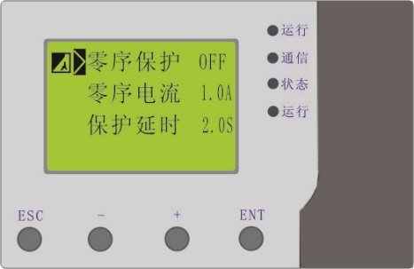
零序过流保护（漏电保护）（ZM-MDB504/ZM-MDB503）
保护原理
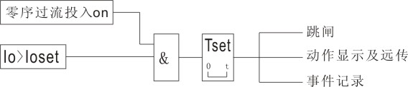

Io为零序电流值,Ioset为保护整定值。

ZM-MDB501
进入设置菜单，显示e表示为零序过流保护。
按确认键可进入零序过流保护设置内容。
零序过流保护：
1、保护投退，ON/OFF
2、零序过电流，0.1～99.9A，最后一位数码为A
3、零序保护延时，0.1～99.9S，最后一位数码为单位S
4、bac菜单，按确认键返回上一级菜单

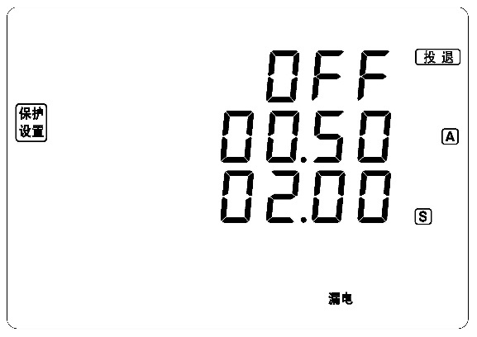
ZM-MDB502
1、保护投退，ON/OFF
2、漏电过电流，0.1～99.9A，最后一位数码为A
3、漏电保护延时，0.1～99.9S，最后一位数码为单位S

过压保护（ZM-MDB504）
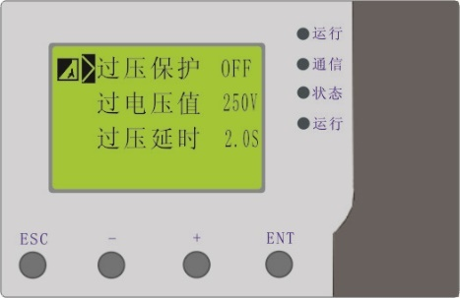
保护原理
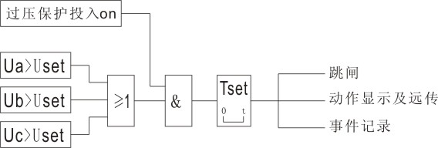

任何一相电压大于过压整定值，保护均跳闸。

ZM-MDB502
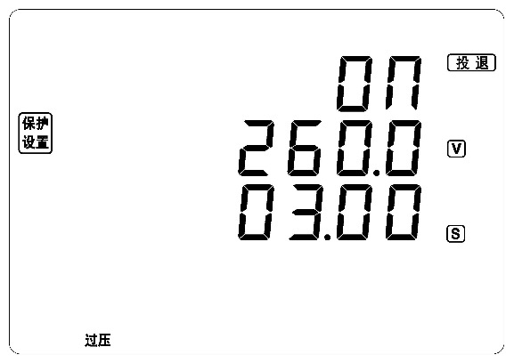
1、保护投退，ON/OFF
2、过压值，0～999V，最后一位数码为单位V
3、过压延时，0.1～99.9S，最后一位数码为单位S

欠压保护（ZM-MDB504）
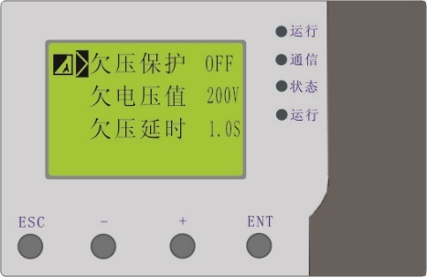
保护原理
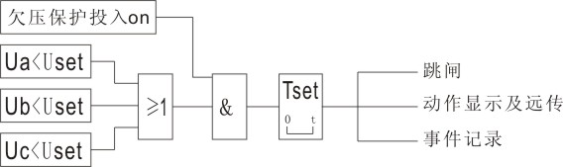

任何一相电压小于低压整定值，保护均跳闸。

ZM-MDB502
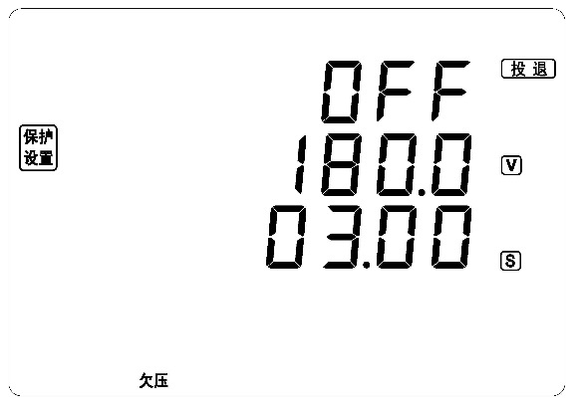
1、保护投退，ON/OFF
2、欠压值，0～999V，最后一位数码为单位V
3、欠压延时，0.1～99.9S，最后一位数码为单位S

启动超时保护（ZM-MDB504/ZM-MDB503）
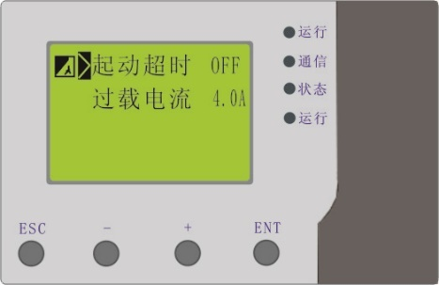
保护原理
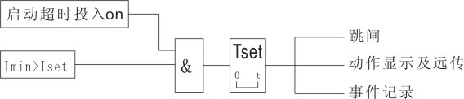

正常的启动完成后电机的运行电流将在额定值的附近，而启动时间过长（一般因机械原因），则在启动时间之后电动机的运行电流仍保持较大的值，当整定的启动时间到达后，电动机的电流仍大于整定值时本保护动作。
ZM-MDB501

进入设置菜单，第一项显示b表示启动超时保护，按ENT键后进入该菜单。
第一菜单为保护投退ON/OFF，ON表示保护投入使用，OFF表示保护关闭。
第二菜单为保护电流设定。当启动结束后，最大相电流仍大于该设定值时，保护跳闸。
注：电机启动判断，电流由0A，在0.5S内，突变到1.2Ie，则认为是电机启动过程。
1、保护投退，ON/OFF
2、保护电流，0～99.9A，单位A

ZM-MDB502
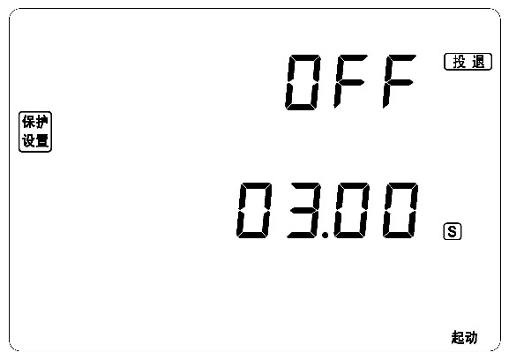

1、保护投退，ON/OFF
2、启动后过电流，0.1～99.9A，最后一位数码为单位A

不平衡保护（ZM-MDB504/ZM-MDB503）
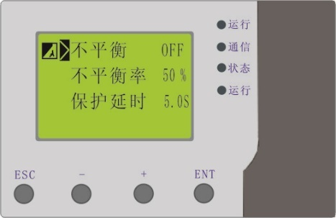
保护原理
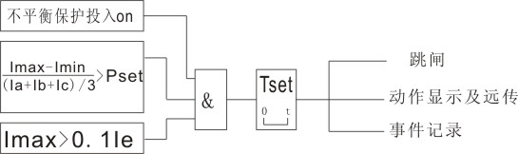

Imax为三相电流最大值，Imin为三相电流最小值，Pset为不平衡率整定值，Ie为电动机额定电流。
ZM-MDB501

进入设置菜单，第六项显示P表示为不平衡保护，按ENT键后进入该菜单。
第一菜单为保护投退ON/OFF，ON表示保护投入使用，OFF表示保护关闭。
第二菜单为不平衡率设定。当三相不平率大于该设定值时，保护延时后跳闸。
第三菜单为不平衡延时设定。
1、保护投退，ON/OFF
2、不平衡率，0～99.9％，单位%
3、不平衡延时，0～99.9S，单位S
注：不平衡率=（三相最大值-三相最小值）/三相平均值*100%

ZM-MDB502
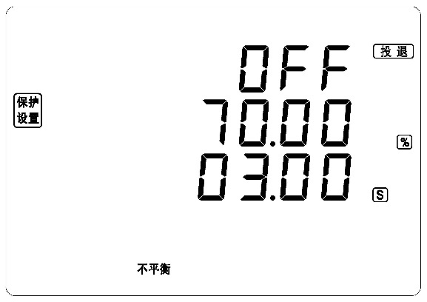
1、保护投退，ON/OFF
2、不平衡率，0.1～99.9％，最后一位数码为单位百分
3、不平衡延时，0.1～99.9S，最后一位数码为单位S

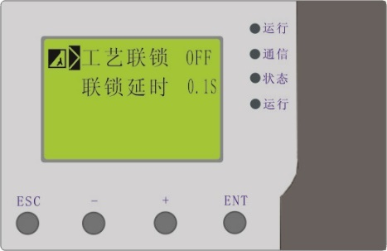
工艺联锁（ZM-MDB504/ZM-MDB503）
保护原理
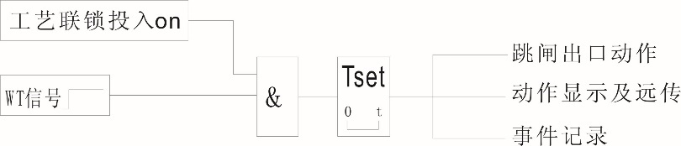

开入信号WT为高电平，经延时，作用于跳闸。

ZM-MDB501

进入设置菜单，第九项显示y表示为工艺联锁保护，按ENT键后进入该菜单。
第一菜单为保护投退ON/OFF，ON表示保护投入使用，OFF表示保护关闭。
第二菜单为工艺联锁延时设定，当检测到DI2有信号时，经过延时跳闸。
1、保护投退，ON/OFF
2、保护延时，0～99.9S，单位S
注：DI2为工艺联锁跳闸接点接入处。

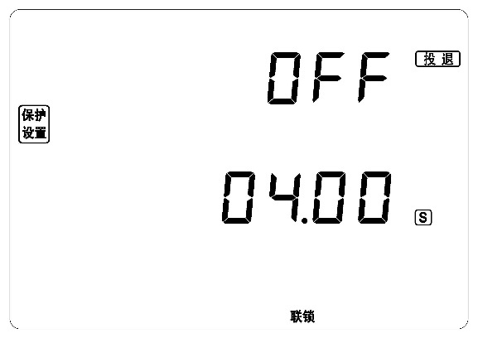
ZM-MDB502

1、保护投退，ON/OFF
2、保护延时，0.1～99.9S，最后一位数码为单位S

过载保护（ZM-MDB50K/P）
热过载保护动作判据为：
式中：t：保护的动作时间（s）；τ：电动机的时间常数（s），对应于电动机过热（过负荷）的承受能力；
I₁：电动机实际运行电流（A）；In：装置的额定电流（电动机实际运行额定电流反应到CT二次测的值）；
在非正常运行情况下，本装置不断计算电动机的积累过热量： H=∑[(I1/In)²--1.05²]△t
△t：两计算点之间的间隔时间；H：等值单位过热量累加时间（s），表征电动机的过热程度。
一般情况下过热保护动作条件为H≥τ。

晃电再启动（ZM-MDB504）
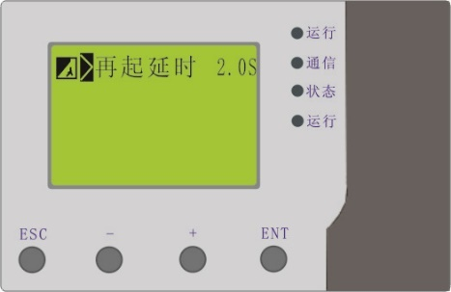
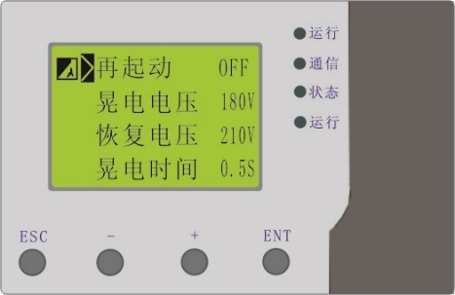

功能叙述：
对于要求具有带欠压重启动（或“晃电”再启动）的MCC系统，ZM-MDB500可以设定不同的再启动时间，一旦电源故障后，系统在规定的时间内又恢复电源时；可根据失电前电机的运行状态，使MCC系统有选择地实现分批再启动。
当电动机三相电压出现“晃电”时，并且母线电压降至晃电电压设定值，装置内部定时器开始计时（时间可根据工艺要求和设备负载特性可设定）；若在设定时间内母线电压恢复至恢复电压设定值，装置根据失压前记忆的电机运行状态（失压前电机为运行状态）及设定的时序（再启动延时时间），分别控制相应的输出继电器动作，实现该台电动机的分批再启动控制。

功能原理
电动机正常运行中，系统晃电，造成接触器脱扣，ZM-MDB500装置检测到系统欠压并低于晃电电压及接触器开入信号变化，ZM-MDB500装置开始计时，在设定的晃电时间内，系统电压恢复到装置设定的恢复电压值，经过再起延时后，发出合接触器命令，启动该电机。由于可设定再起延时，可实现电动机的分批再起。如果在晃电时间内，电压没有恢复，则晃电再起动功能退出，电压恢复后亦不能再起动。

TE时间保护（适用于增安型电动机）（ZM-MDB504/ZM-MDB503）
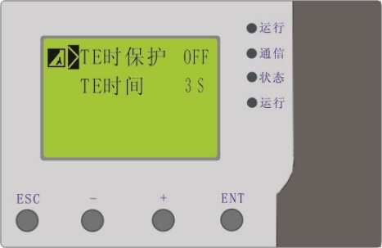
保护原理
提供堵转时在TE时间内断开电动机电压的热过
载保护，在电动机启动结束后才投入。

注：“TE 保护”动作时间=TE 设为1.0s 时的动作时间×TE 实际设定值。反时限堵转延时TE 设定为5.0s 时，按起动电流比I/Ie 确定的保护动作时间与IEC79-7、GB3836.3-2000 标准符合。在用于增安型电动机TE 保护时，其反时限过载保护可参照上述特性曲线设定。考虑到一定的可靠系数，反时限曲线设定应比标准下移15%左右。

ZM-MDB501

进入设置菜单，第十项显示t表示为TE时间保护，按ENT键后进入该菜单。
第一菜单为保护投退ON/OFF，ON表示保护投入使用，OFF表示保护关闭。
第二菜单为TE时间常数设定。当任一相电流大于3倍额定电流时，累计时间后跳闸。
1、保护投退，ON/OFF
2、TE时间常数，0～99.9S，单位S

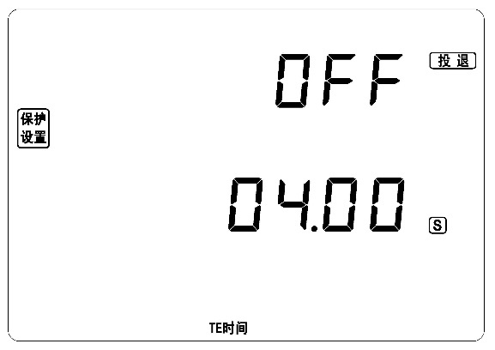
ZM-MDB502
1、保护投退，ON/OFF
2、TE时间常数，0.1～99.9S，最后一位数码为单位S

TE时间保护特性表：
tE 设定IA/IN | 1.0（s） | 4.0（s） | 4.3（s） | 4.6（s） | 5.0（s） | 5.5（s） | 6.0（s） | 15.0（s）
3.00 | 4.00 | 16.00 | 17.20 | 18.40 | 20.00 | 22.00 | 24.00 | 60.00
3.20 | 3.48 | 13.91 | 14.96 | 16.00 | 17.39 | 19.13 | 20.87 | 52.17
3.40 | 3.08 | 12.31 | 13.23 | 14.15 | 15.38 | 16.92 | 18.46 | 46.15
3.60 | 2.76 | 11.03 | 11.86 | 12.69 | 13.79 | 15.17 | 16.55 | 41.38
3.80 | 2.50 | 10.00 | 10.75 | 11.50 | 12.50 | 13.75 | 15.00 | 37.50
4.00 | 2.29 | 9.14 | 9.83 | 10.51 | 11.43 | 12.57 | 13.71 | 34.29
4.20 | 2.11 | 8.42 | 9.05 | 9.68 | 10.53 | 11.58 | 12.63 | 31.58
4.40 | 1.95 | 7.80 | 8.39 | 8.98 | 9.76 | 10.73 | 11.71 | 29.27
4.60 | 1.82 | 7.27 | 7.82 | 8.36 | 9.09 | 10.00 | 10.91 | 27.27
4.80 | 1.70 | 6.81 | 7.32 | 7.83 | 8.51 | 9.36 | 10.21 | 25.53
5.00 | 1.60 | 6.40 | 6.88 | 7.36 | 8.00 | 8.80 | 9.60 | 24.00
5.20 | 1.51 | 6.04 | 6.49 | 6.94 | 7.55 | 8.30 | 9.06 | 22.64
5.40 | 1.43 | 5.71 | 6.14 | 6.57 | 7.14 | 7.86 | 8.57 | 21.43
5.60 | 1.36 | 5.42 | 5.83 | 6.24 | 6.78 | 7.46 | 8.14 | 20.34
5.80 | 1.29 | 5.16 | 5.55 | 5.94 | 6.45 | 7.10 | 7.74 | 19.35
6.00 | 1.23 | 4.92 | 5.29 | 5.66 | 6.00 | 6.77 | 7.38 | 18.46
6.20 | 1.18 | 4.71 | 5.06 | 5.41 | 5.88 | 6.47 | 7.06 | 17.65
6.40 | 1.13 | 4.51 | 4.85 | 5.18 | 5.63 | 6.20 | 6.76 | 16.90
6.60 | 1.08 | 4.32 | 4.65 | 4.97 | 5.41 | 5.95 | 6.49 | 16.22
6.80 | 1.04 | 4.16 | 4.47 | 4.78 | 5.19 | 5.71 | 6.23 | 15.58
7.00 | 1.00 | 4.00 | 4.30 | 4.60 | 5.00 | 5.50 | 6.00 | 15.00
8.00 | 1.00 | 4.00 | 4.30 | 4.60 | 5.00 | 5.50 | 6.00 | 15.00

12、ZM-MDB500系列产品参数设置
额定电流
电动机的额定电流，根据ct变比，输入二次值，起动超时，TE时间保护逻辑根据额定电流大小做判断，需要设置。举例：110KW电动机，额定电流为207A。选用SCT200，变比为40，二次额定电流为207/40=5.175A，额定电流设置为5.18A。
起动时间
电动机从起动到正常工作的时间，起动超时保护需要根据这个参数做判断。设置时根据电动机的实际情况设置。
起动方式
电动机的起动模式设置，可以设置为直接起动，可逆起动，双向起动，星三角起动等，根据电动机的实际情况设置。
切换延时
双向起动，星三角起动转换的延时。
面板控制
通过显示屏起动，设置为on时，可通过显示屏起动电动机。常按ESC键3s，正转起动；常按-键，反转起动；常按+键3s，电动机停车；常按ENT键3s，装置信号复归。
CT变比
根据实际配置的CT或SCT设置。
AO1满度(ZM-MDB504/ZM-MDB503)(ZM-MDB502模拟量输出)
模拟量输出1的满度值，对应20mA。
AO1输出(ZM-MDB504/ZM-MDB503)(ZM-MDB502满度值)
第一路模拟量输出的类型，可设置为电压电流或功率。
AO2输出
第二路模拟量输出的类型，可设置为电压电流或功率。
AO2满度
模拟量输出2的满度值，对应20mA。
通信地址
RS-485通信时的装置子地址。
通信速率
RS-485通信的速率。
电度清零
将电机的累加电能清零处理
出口方式(ZM-MDB504/ZM-MDB503)(ZM-MDB502跳闸方式)
跳闸输出为脉冲方式还是为电平方式，脉冲方式时，跳闸后继电器自动返回。电平方式时，跳闸后继电器保持，ZM-MDB502值为0表示脉冲方式，为1表示电平方式。
溢出故障
短路保护时故障电流过大，接触器如果不具备切断故障电流情况下，开启溢出故障，输出一个接点，通过跳开断路器来实现故障切除。（注：断路器需带电操机构）

13、电动机控制功能
- 启动方式：直接启动、双向启动、双速启动、星-三角启动、自耦变压器降压启动、软启动等。
- 启动时间：可独立设定，启动时间内，具有短路/缺相/零序保护/过欠压保护，堵转，定时限，反时限保护自动闭锁，电机启动结束后，堵转，定时限，反时限保护自动投入。满足星-三角启动、自耦变压器降压启动等启动时间。
- 再启动控制：晃电电动机分批再启动控制功能。
- 起停操作：电动机启动、停止、复归等具有就地操作、远方操作和通过通讯网络遥控操作等多种操作功能。
- 保护控制：ZM-MDB500系列的继电器输出为电平方式输出方式，继电器跳闸输出为常闭接点，串联接在交流接触器的起停控制回路中。
- 复归方式：ZM-MDB500系列保护跳闸并停止后，具有故障指示、如需再次操作则需先复归。复归有多种方式：① 装置有复归输入端，可进行远程复归；② 可通过通讯口实现遥控复归；③ 可通过显示面板复归。
- 安全特性：ZM-MDB500系列采用硬件模块设计结构，电动机的控制、保护在装置内部独立处理，与现场总线控制无关。装置一旦远程通讯失败，仍然可以通过装置，由开关柜面板操作按钮控制电动机的运行状态；因此系统控制的安全性极高。

14、电动机操作原理
以ZM-MDB504型智能电动机控制装置为例，采用双向启动方式；QF为断路器；KM1、KM2分别为电动机正、反转启动停止操作用接触器；图中其余各种输入按钮，均安装于抽屉柜或控制箱的面板上；

- 一次回路：主回路U、V、W进入抽屉柜，经过断路器QF，与控制接触器KM1、KM2（KM1为正转，KM2为反转）连接，最后出电动机控制箱或抽屉与电机连接。
- 二次回路：
工作电源： L、N为ZM-MDB500提供控制电源。特殊场合可由UPS或直流电源供电.
网络通信： “通讯接口”在组网时采用A类屏蔽双绞线连接，上位机可以是计算机、PLC、RTU或DCS并按规定的通讯协议进行远程数据传输。
信号输入：
- 交流电流： 电流回路经自带SCT互感器输入至装置。
- 交流电压： 采用断路器QF出线直接输入，无须外加PT，建议在三相交流电压回路分别加入熔断器。
- 操作信号： 控制按钮的一端均接装置COM端，另一端分别接入装置相关信号端子。ZM-MDB500提供内部信号电源，信号接入均为干接点，共有“正转”、“反转”、“停止”、“复归”四个输入信号。
- 状态信号： 其中“KM1”、“KM2”、“QF”分别为电动机的交流接触器及断路器运行状态信号；用于电机运行状态指示及为上位机传输通讯数据（注意：为避免接触器/断路器的常开触点数量不足，以上状态信号都必须采用常闭触点输入，不能接错）；“WT”为工艺联锁信号，用于电动机工艺联锁保护（根据需要可选）。
- 工作原理：
当装置上电时，首先通过装置内部光耦检测KM1、KM2接触器是否在释放状态，如果接线不正确，装置报警灯亮。当装置接收到“正转”启动命令时，其内部KM1继电器吸合，装置检测到KM1吸合，主回路导通，电机正转开始启动。停止时，装置内部KM1、KM2继电器均断开，KM1和KM2接触器释放，主回路断开、电机停止。

信号输入 | 注释 | 控制输出 | 注释
STA | 正转信号输入 | KA | 电机正转控制输出
STB | 反转信号输入 | KB | 电机反转控制输出
STP | 停止信号输入 | KC | 报警信号输出
RES | 复归信号输入 | TZ | 电机跳闸控制输出
KM1 | 电机正转运行状态 | 注：信号输入为干接点输入  输出为干接点输出
KM2 | 电机反转运行状态
KM3 | 断路器运行状态
WT | 工艺联锁信号输入

15、ZM-MDB500系列产品选型
选型说明：
- ZM-MDB504基本配置为 3U，3I，8DI，4DO，RS485，380V
- ZM-MDB503基本配置为 3I，8DI，4DO，RS485，5A
- ZM-MDB502基本配置为 3I，3U，2DI，2DO，RS485，1AO
- ZM-MDB501基本配置为 3I，2DI，2DO，RS485
- ZM-MDB50K基本配置为 3I，1DO（无选配）
举例如下：
- ZM-MDB504-DS/AO2/SCT100/380V 综合型电动机保护，显示， 2路AO输出，380V，SCT100
注1：SCT及LCT电流互感器线缆长度标配为1米，最长可定制为3米。
注2：ZM-MDB502/ZM-MDB501不带AI模拟量输入功能，ZM-MDB502选配LCT漏电保护时，则不可带电压功能。

定值计算及SCT选择
SCT选择
SCT型号 | 电动机功率 | 参数设置CT变比（出厂时已设置好）
SCT400 | 400A以下 | 80
SCT300 | 300A以下 | 60
SCT200 | 200A以下 | 40
SCT150 | 150A以下 | 30
SCT100 | 100A以下 | 20
SCT30 | 30A以下 | 6
SCT10 | 10A以下 | 2
SCT5 | 5A以下 | 1
1、定值整定说明：
例子1：110kw电动机，额定电流Ie=207A，选择SCT300，CT变比60
短路保护 8Ie=1656A 折算到二次1656/60=27.6A，在短路保护内，设置短路电流设置为27.6A
堵转保护 5Ie=1035A 折算到二次1035/60=17.25A，在堵转保护内，设置堵转电流为17.3A（注：堵转保护在电动机启动过程中关闭，启动后打开，因此在启动过程中不会造成堵转保护动作）
反时限过流 启动电流1.1Ie＝227.7A 折算到二次227.7/60=3.795A，在反时限过流内，设置启动电流为3.8A
其它保护依次计算，计算出一次定值后，根据CT变比计算出二次定值，作为保护定值输入。
2、电机启动时间设置
在装置的“参数设置”内请设置电动机“启动时间”，根据电动机的实际情况设置，默认6S。
注：电流保护的定值，要计算基础上乘以可靠系数1.2（如为了提供灵敏度），

